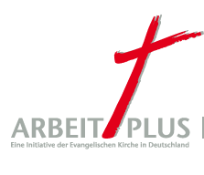
Pressemitteilung

Landesbischof Dr. Frank Otfried July vergibt Arbeitsplatzsiegel für sozial nachhaltige Unternehmensführung

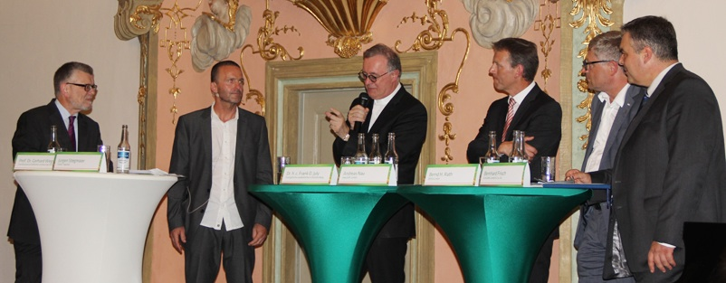
Quelle: BERA GmbH
Schwäbisch Hall, 16. Juli 2015:
Ausgezeichnet! Das Arbeitsplatzsiegel ARBEIT PLUS der Evangelischen Kirche in Deutschland (EKD) wurde am vergangenen Donnerstag Abend an zwei Unternehmen – BERA GmbH und easySoft. GmbH – aus Baden-Württemberg verliehen. Bei der Vergabefeier in der Hospitalkirche in Schwäbisch Hall lobte der Landesbischof der evangelischen Landeskirche in Württemberg, Dr. h. c. Frank Otfried July, beide Unternehmen für ihre sozial nachhaltige Unternehmensführung in Zeiten zunehmender Digitalisierung und Automatisierung wirtschaftlicher Prozesse.
Landesbischof July zeichnete dabei ein überdurchschnittliches Gesamtbild der beiden Firmen: „Beide familiengeführten Unternehmen vertreten eine nachhaltige und zugleich zukunftsorientierte Beschäftigungspolitik. Vorbildlich ist dabei vor allem der Umgang mit Beschäftigungsrisiken, dem Qualitätsmanagement und der Unternehmenskultur.“
Für Bernd H. Rath, Geschäftsführer der BERA GmbH, ist die Auszeichnung insbesondere eine Bestätigung für das Leitbild des Unternehmens, welches Innovation, Partnerschaftlichkeit und Nachhaltigkeit umfasst: „Ethik, Allgemeinwohl und ökonomischer Erfolg stehen nicht in einem unvereinbaren Gegensatz. Die wiederholte Verleihung des Gütesiegels ist die Bestätigung unserer Unternehmensphilosophie und täglichen Arbeit. Gerade in einer Branche, die noch immer mit einem negativen Image behaftet ist, ist die Auszeichnung ein deutliches Zeichen für unser werteorientiertes Handeln.“
Auch Andreas Nau, Geschäftsführer der easySoft. GmbH betonte die Bedeutung des Menschen in seiner Branche und im Unternehmen: „Beim Lernen sind Konzepte wie das E-Learning schnell an Grenzen gestoßen– denn wichtig ist immer auch der direkte Austausch zwischen Menschen. Wir versuchen, den Arbeitstag unserer Mitarbeiter besser zu gestalten, denn wir sind überzeugt: nur wenn Innovationen einen positiven Effekt auf menschliche Arbeitsprozesse haben, setzen sie sich durch. Durch die so erreichte höhere Mitarbeiterzufriedenheit gelingt es auch insgesamt den Betriebserfolg zu steigern.“
Das Arbeitsplatzsiegel ARBEIT PLUS der EKD wird seit 1999 vergeben. Seitdem sind über 50 Unternehmen, viele davon mehrfach, ausgezeichnet worden. Der besondere Wert der Auszeichnung liegt darin, dass ein wissenschaftliches Institution, das Institut für Wirtschafts- und Sozialethik an der Universität Marburg, die Voraussetzung für die Vergabe prüft und die Ergebnisse von einem hochkarätigen Vergabegremium unter der Leitung des Ratsvorsitzenden der EKD, Dr. Heinrich Bedford-Strohm bestätigt werden müssen.
Weitere Informationen finden Sie unter www.arbeit-plus.de
Kontakt:
Evangelischer Verband Kirche Wirtschaft Arbeitswelt / KWA
Annelies Bruhne und Nora Langerock-Siecken
Team Öffentlichkeitsarbeit und Fundraising
Arnswaldtstraße 6
30159 Hannover
0511 473877-13/-14
a.bruhne@kwa-ekd.de
nlangerock-siecken@kwa-ekd.de

BERA GmbH

Christian Schweikardt (Presse- und Öffentlichkeitsarbeit)
Lohtorstraße 2
74072 Heilbronn
07131 / 59436 – 14
christian.schweikardt@bera.eu

easySoft. GmbH
Andreas Nau (Geschäftsführer)
Kreuzbühlweg 16
D-72813 St. Johann
Telefon: +49 7122 8274-0
info@easysoft.info
www.easysoft.Info

